Отчёт по лабораторной работе

Простейший вариант

Тимур Ринатович Каримов

Содержание

# 1 Цель работы

Цель данной лабораторной работы заключается в изучении основ работы с текстовым интерфейсом файлового менеджера Midnight Commander (mc), а также в освоении структуры и синтаксиса программы на языке ассемблера NASM. В ходе выполнения лабораторной работы студенты познакомятся с различными командами и операциями, доступными в mc, а также научатся работать с данными в секциях bss и data, а также разберутся в использовании инструкций языка ассемблера.

# 2 Задание

1. Выполнение лабораторной работы
2. Подключение внешнего файла in_out.asm
3. Выполнения самостоятельной работы

# 3 Теоретическое введение

Здесь описываются теоретические аспекты, связанные с выполнением работы.

Например, в табл. 1 приведено краткое описание стандартных каталогов Unix.

Таблица 1: Описание некоторых каталогов файловой системы GNU Linux

| Имя каталога | Описание каталога |
| --- | --- |
| / | Корневая директория, содержащая всю файловую |
| /bin | Основные системные утилиты, необходимые как в однопользовательском режиме, так и при обычной работе всем пользователям |
| /etc | Общесистемные конфигурационные файлы и файлы конфигурации установленных программ |
| /home | Содержит домашние директории пользователей, которые, в свою очередь, содержат персональные настройки и данные пользователя |
| /media | Точки монтирования для сменных носителей |
| /root | Домашняя директория пользователя root |
| /tmp | Временные файлы |
| /usr | Вторичная иерархия для данных пользователя |

Более подробно про Unix см. в [1–4].

# 4 Выполнение лабораторной работы

Откроем Midnight commander с помощью команды *mc*, перейдем в каталог ~/work/arch-pc и создадим папку lab05(рис. 1).

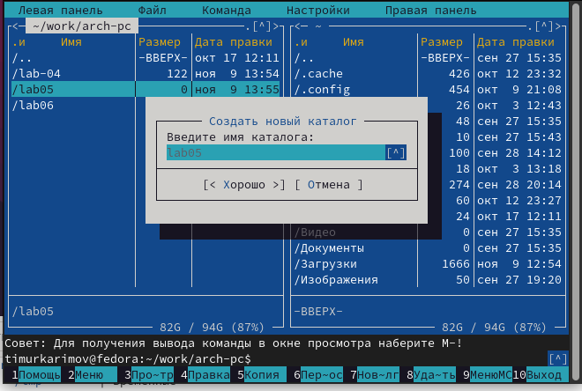

Рис. 1: Создание папки lab05

Создадим файл lab5-1.ams с помощью команды *touch*(рис. 2).

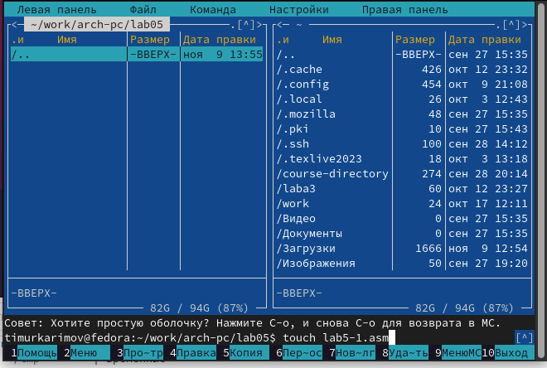

Рис. 2: Создание папки lab05

Открытие файла lab5-1.asm с помощью функциональной клавиши *f4*(рис. 3).

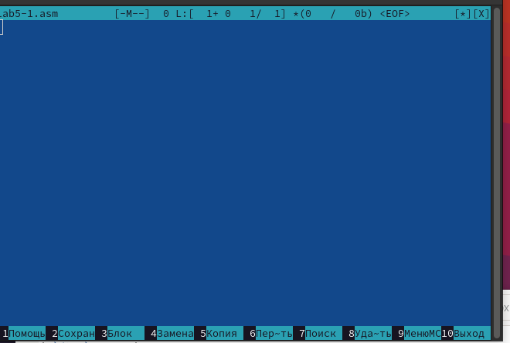

Рис. 3: Файл lab05 в окне редактора mcedit

Введем текст программы из листинга 5.1(рис. 4).

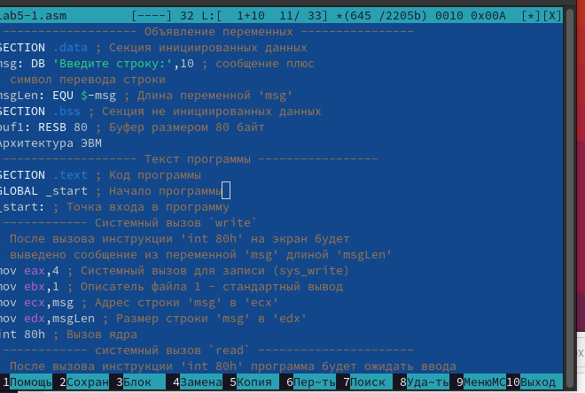

Рис. 4: Файл lab05 в окне редактора mcedit

Просмотр содержимого файла *lab5-1.asm*(рис. 5).

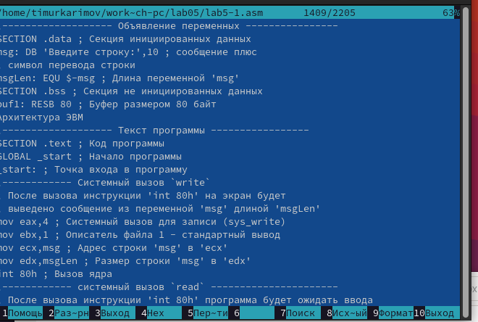

Рис. 5: Выполнение команды F3 в mcedit

Оттранслируем исходный код из файла lab5-1.asm в объектный файл, затем выполним компоновку этого объектного файла и запустим его.(рис. 6).

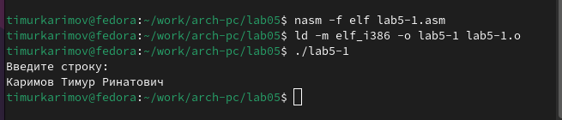

Рис. 6: Выполнение команды F3 в mcedit

Скачиваем файл in_out.asm со страницы курса ТУИС и копируем его в тот же каталог, что файл с программой.(рис. 7).

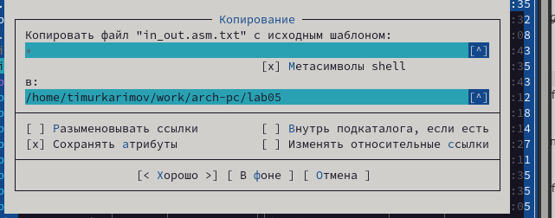

Рис. 7: Указание пути для копирования файла в mcedit

Исправим текст программы lab5-2.asm в соответствие с листингом 5.2(рис. 8) и проверим его работу(рис. 9)

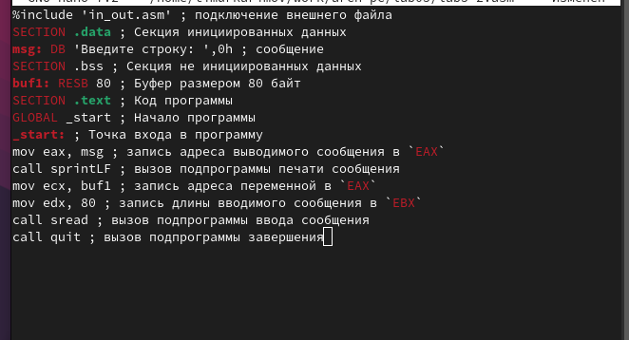

Рис. 8: Исправление текст программы lab5-2.asm в соответствие с листингом 5.2

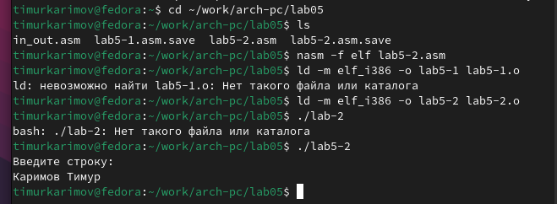

Рис. 9: Запуск файла lab5-2.asm для проверки

Затем заменим в файле lab5-2.asm подпрограмму sprintLF на sprint(рис. 10) и проверим работу этого файла.(рис. 11)

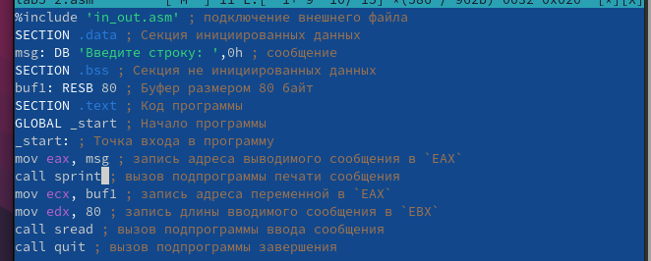

Рис. 10: Редактирование подпрограммы sprintLF. Замена на sprint

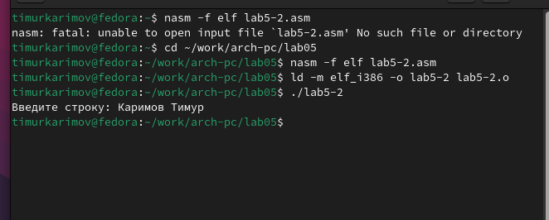

Рис. 11: Запуск полученного файла

**Приступим к выполнению самостоятельной работы**

Создадим копию файла lab5-1.asm под названием lab5-11.asm.(рис. 12).

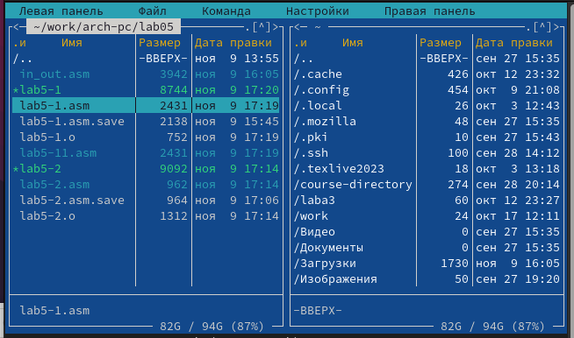

Рис. 12: Указание пути для копирования файла в mcedit

Внесеми изменения в соответствии с данным алгоритмом.(рис. 13).

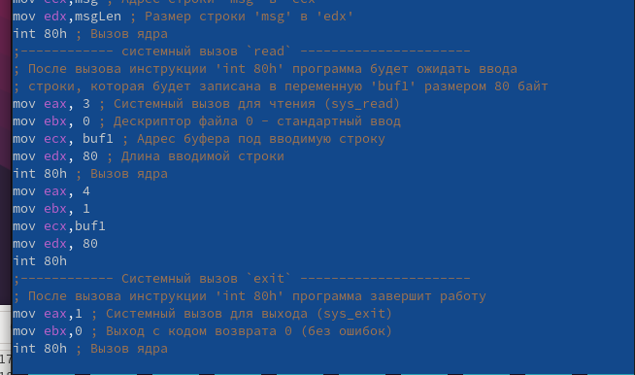

Рис. 13: Внесение изменения в соответствии с алгоритмом

Проверим работу созданного файла.(рис. 14).

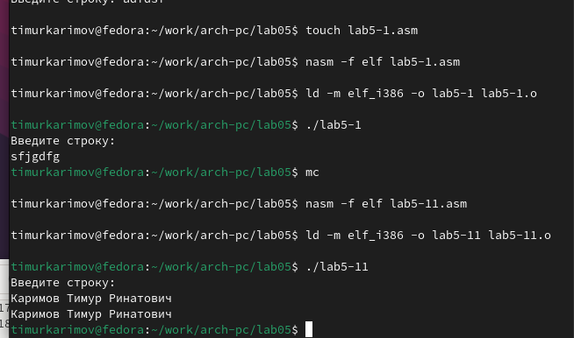

Рис. 14: Запуск файла lab5-11.asm

Создадим копию файла lab5-2.asm под названием lab5-22.asm.(рис. 15).

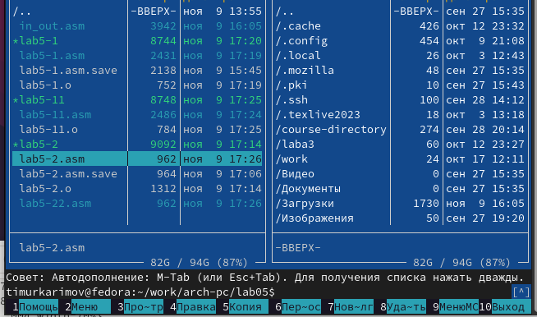

Рис. 15: Указание пути для копирования файла в mcedit

Внесеми изменения в соответствии с данным алгоритмом.(рис. 16).

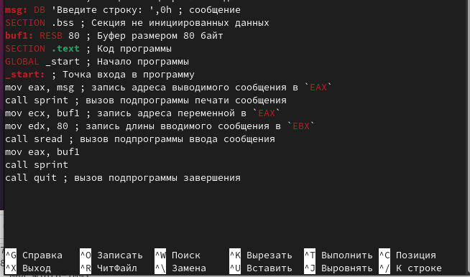

Рис. 16: Внесение изменения в соответствии с алгоритмом

Проверим работу созданного файла.(рис. 17).

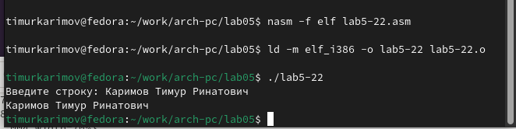

Рис. 17: Запуск файла lab5-11.asm

# 5 Выводы

В ходе лабораторной работы студенты получили практические навыки работы с mc и изучили основы ассемблера NASM. Были приобретены навыки использования внешних файлов, значительно упрощающих написание кода.

# Список литературы

1. Таненбаум Э., Бос Х. Современные операционные системы. 4-е изд. СПб.: Питер, 2015. 1120 с.

2. Robbins A. Bash Pocket Reference. O’Reilly Media, 2016. 156 с.

3. Zarrelli G. Mastering Bash. Packt Publishing, 2017. 502 с.

4. Newham C. [Learning the bash Shell: Unix Shell Programming](http://www.amazon.com/Learning-bash-Shell-Programming-Nutshell/dp/0596009658). O’Reilly Media, 2005. 354 с.